PHIẾU HƯỚNG DẪN HỌC SINH TỰ HỌC MÔN NGHỀ TIN HỌC 8
Bài 15: TẠO BẢNG BIỂU
Phiếu hướng dẫn học sinh tự học

NỘI DUNG | GHI CHÚ
Tên bài học/ chủ đề  Khối lớp | Giới thiệu word  Lớp 8
Hoạt động 1:  Đọc tài liệu và thực hiện các yêu cầu | Đọc Tài liệu tham khảo Thực hành nghề phổ thông Tin học 8 học tìm hiểu:  - Tìm hiểu cách tạo bảng, thao tác sử dụng trên bảng
Hoạt động 2:  Kiểm tra đánh giá quá trình tự học | Qua bài học, học sinh làm các thao tác sau:  - Thực hiên được việc tạo bảng.  - Thực hiện được các thao tác trên ô, dòng, cột, bảng
- Các câu hỏi thắc mắc, các trở ngại của học sinh khi thực hiện các nhiệm vụ học tập
Trường:
Lớp:
Họ tên học sinh:
Môn học | Nội dung học tập | Câu hỏi của học sinh
Nghề Tin Học 8 | 1.  2. | 1.  2.
Bài ghi của học sinh
Bài 15: TẠO BẢNG BIỂU
(Table)

I. SỬ DỤNG CÔNG CỤ TRÊN THANH RIBBON:
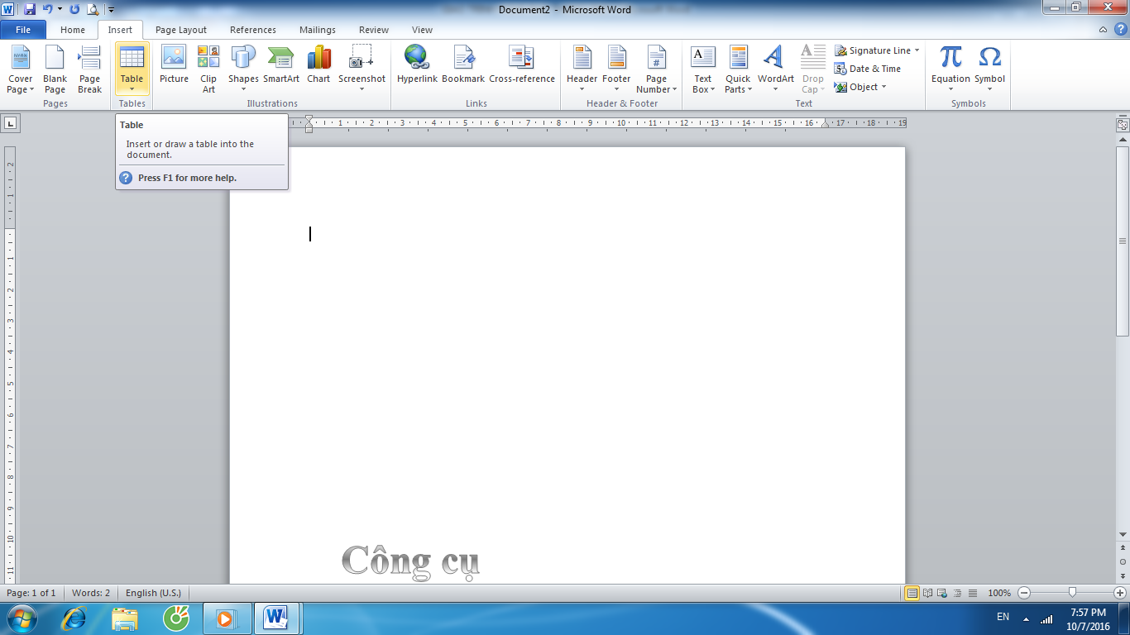
Đặt dấu nháy tại vị trí cần tạo chọn dãy lệnh Insert chọn công cụ Table chọn Insert Table xuất hiện hộp thoại:

Công cụ Table để tạo bảng.
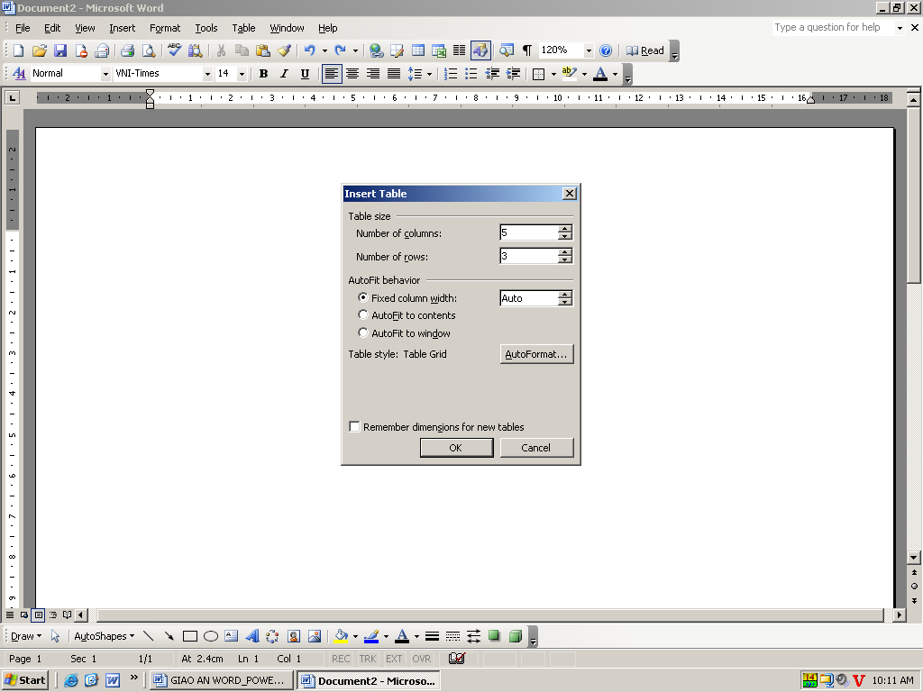
khai báo số cột của bảng cần tạo.

khai báo số dòng của bảng cần tạo.

Chọn chọn nút Ok để kết thúc

- CÁC THAO TÁC TRÊN TABLE:
Chọn vào các ô, dòng, cột, bảng chọn thực đơn Layout

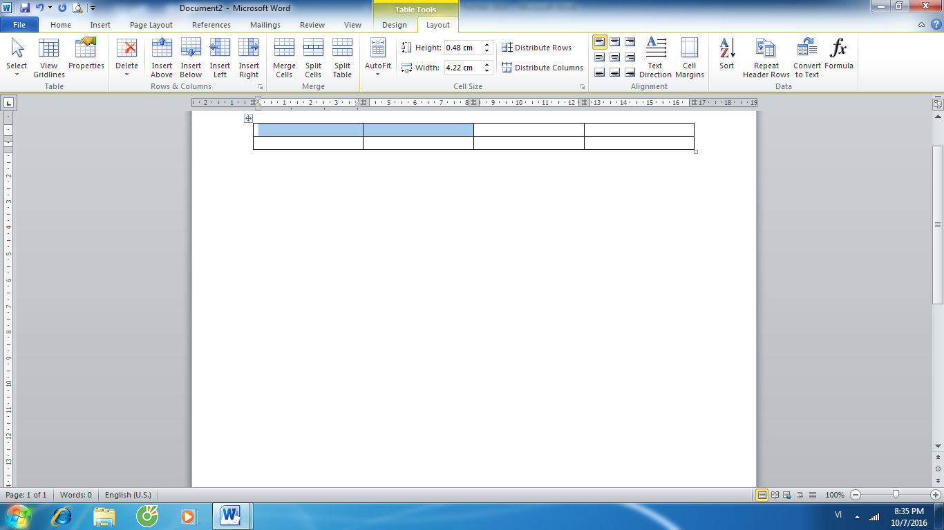

Chèn thêm dòng ở trên Tách 1 bảng thành 2 bảng Căn dữ liệu trong ô
Xóa
Chèn thêm dòng ở dưới Trộn nhiều ô thành 1 ô Xoay dữ liệu trong ô

1. Chọn ô: Chọn chuột vào ô cần chọn.
2. Chọn dòng: đưa con trỏ chuột ra ngoài đầu dòng, thấy xuất hiện mũi tên nhấp chuột để chọn 1 dòng hoặc kéo rê chuột để chọn nhiều dòng.
3. Chọn cột: đưa con trỏ chuột ra ngoài đầu cột, thấy xuất hiện mũi tên nhấp chuột để chọn 1 cột hoặc kéo rê chuột để chọn nhiều cột.
4. Chọn cả bảng: nhấp chuột tại nút 4 mũi tên nằm ở góc trên bên trái bảng.
5. Xoá dòng, cột, bảng: chọn dòng, cột hay bảng cần xóa chọn thực đơn Layout chọn Delete Columns: xóa cột (Delete Rows: xóa dòng, Delete Table: xóa bảng).
6. Trộn (gộp) các ô (các dòng, các cột): chọn các ô (các dòng, các cột) cần trộn lại chọn thực đơn Layout chọn công cụ Merge and Cells.
7. Xoay lật chữ trong ô: chọn ô cần xoay lật chữ chọn thực đơn Layout chọn công cụ Alighn Top… để canh dữ liệu sát phía trên ô
Alighn Center… để canh dữ liệu giữa ô
Alighn Bottom… để canh dữ liệu sát phía dưới ô
8. Căn dữ liệu trong ô: chọn ô (các ô)cần căn dữ liệu chọn thực đơn Layout chọn công cụ Text Direction.
(Ngoài ra còn các thao tác khác như: Chèn thêm cột, dòng; Tách 1 ô (dòng, cột, bảng) thành nhiều ô (dòng, cột, bảng); Gộp bảng…

